Healthy&Fit

Portal za organizaciju treninga i ishrane

Specifikacija zahteva

Verzija 1.0

Pregled izmena

|  |  |  |  |
| --- | --- | --- | --- |
| **Datum** | **Verzija** | **Opis** | **Autor** |
| 16.04.2022. god. | 1.0 | Inicijalna verzija | Darko Stošić  Antonije Mitić  Nemanja Stojadinović |

Sadržaj

1. Cilj dokumenta 4

2. Opseg dokumenta 4

3. Reference 4

4. Pregled slučajeva korišćenja 4

5. Profili korisnika 7

5.1 Posetilac portala 7

5.2 Prijavljeni korisnik 8

5.3 Stručno lice 8

5.4 Administrator 8

6. Opis slučajeva korišćenja 8

6.1 Pregled informacija 8

6.2 Prijavljivanje 10

6.3 Kupovina plana 12

6.4 Ocenjivanje Stručnog lica 13

6.5 Pregled kupljenih planova 14

6.6 Konverzacija unutar planova 14

6.7 Otkazivanje plana 15

6.8 Apliciranje za ulogu Stručnog lica 15

6.9 Ažuriranje i brisanje profila Korisnik 16

6.10 Apliciranje za dodavanje planova 16

6.11 Pregled svih planova 17

6.12 Ažuriranje i brisanje profila Stručnog lica 17

6.13 Održavanje sistema 17

6.14 Autentifikacija zahteva za Stručno lice 18

7. Dodatni zahtevi 18

7.1 Funkcionalnost 18

7.2 Upotrebivost 19

7.3 Pouzdanost 19

7.4 Performanse 19

7.5 Podrška i održavanje 19

7.6 Ograničenja 19

Specifikacija zahteva

# Cilj dokumenta

Cilj ovog dokumenta je specifikacija zahteva u pogledu detaljnog opisa slučajeva korišćenja Healthy&Fit portala.

# Opseg dokumenta

Dokument opisuje opšti plan koji će biti korišćen od strane DANTeam-a za razvoj Web portala Healthy&Fitnamenjenog za organizaciju planova treninga i ishrane. Aplikacija će omogućiti pregled planova ishrane i planova treninga koja nude stručna lica, interaktivni način kupovine planova, kao i sistem za ocenjivanje stručnih lica i komunikaciju.

# Reference

Spisak korišćene literature:

1. Healthy&Fit – Predlog projekta, DAN- Healthy&Fit -01, V1.0, 2022, DANTeam.
2. Healthy&Fit – Vizija sistema, V1.0, 2022, DANTeam.
3. Healthy&Fit – Plan realizacije, V1.0, 2022, DANTeam.

# Pregled slučajeva korišćenja

Osnovni UML dijagram koji prikazuje korisnike i slučajeve korišćenja Healthy&Fit portala prikazan je na sledećoj slici:

Slučajevi korišćenja:

* + Pregled informacija
  + Prijavljivanje
  + Pregled planova ishrane i treninga(pregled svih planova koje nudi stručno lice)
  + Ocenjivanje stručnih lica
  + Održavanje naloga

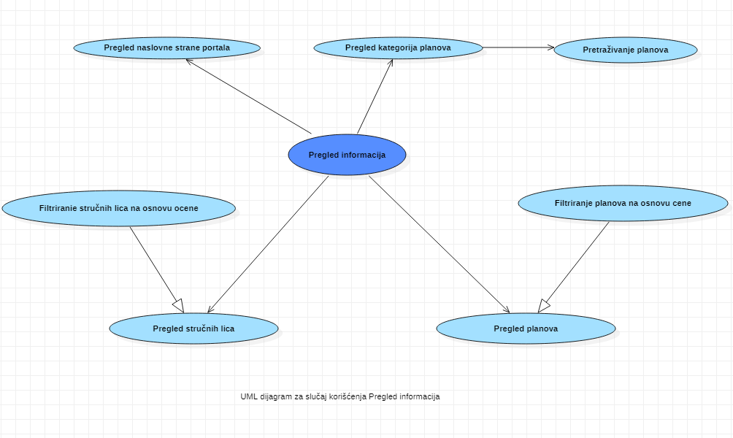

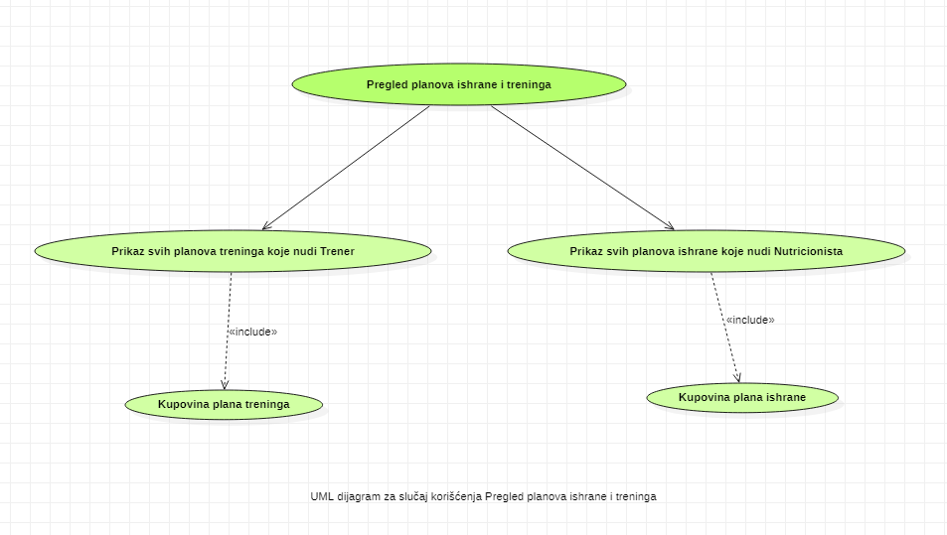

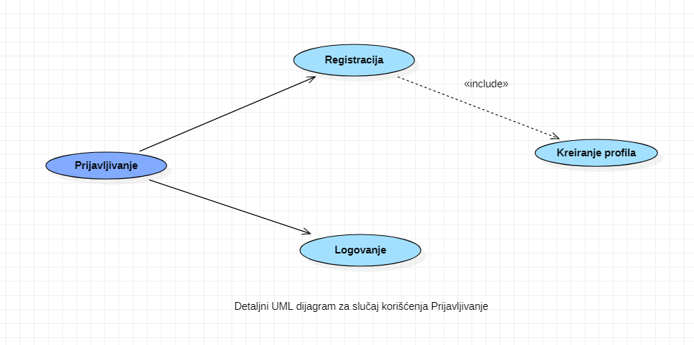

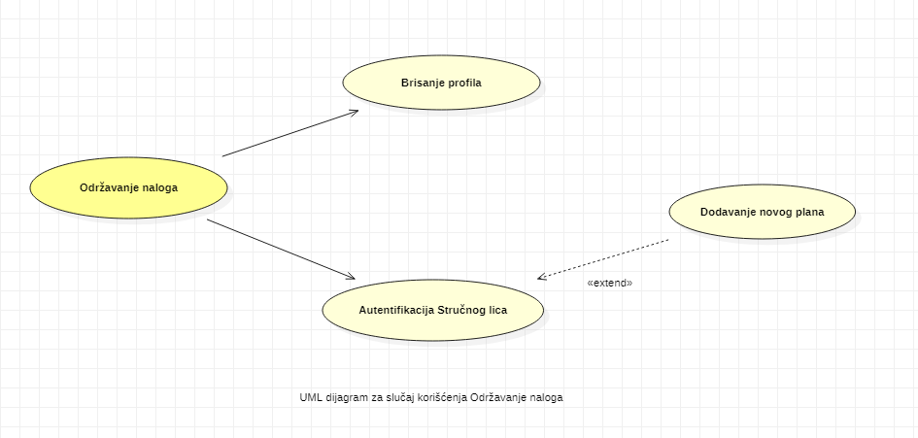

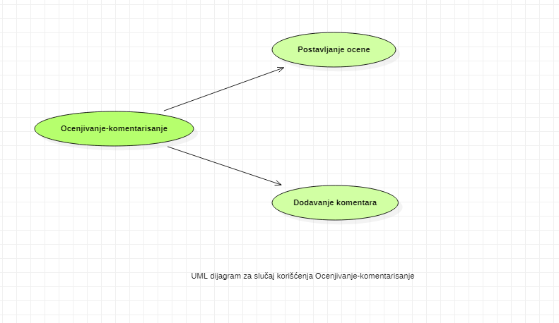

# Profili korisnika

Identifikovani su sledeći profili korisnika portala Healthy&Fit.

## Posetilac portala

Posetilac portala je osnovni profil korisnika sa najmanjim skupom funkcionalnosti na raspolaganju. Korisnici ovog tipa pristupaju portalu u cilju pregleda javnih informacija, dostupnih Stručnih licakao i planova koji postoje. Pristup portalu u ulozi posetioca je slobodan, tj. ne zahteva prethodno prijavljivanje na portal.

## Prijavljeni korisnik

Prijavljeni korisnik je profil koji obuhvata sve posetioce koji su zainteresovani za dodatne usluge koje pruža ova aplikacija. Veza generalizacije između ovog profila i posetioca portala je uvedena da ukaže na mogućnost pristupa svim osnovnim funkcionalnostima aplikacije vezanim za pregled informacija. Da bi korisnik mogao da kupi neki plan ishrane ili treninga, ostvari komunikaciju sa Stručnim licima, vidi sadržaj planova, ima mogućnost ocenjivanja i komentarisanja svojih mentora kao i ažuriranje podataka o sebi i izvršavanje transakcija, potrebno je prethodno prijavljivanje korisnika.

## Stručno lice

Stručno lice ima pristup svim funkcionalnostima definisanih za Posetioca. Kao i korisnik, ima mogućnost ažuriranja i brisanja svog profila i komunikacije sa korisnicima. Dodatne mogućnosti profila Stručnog lica su dodavanje planova ishrane ili treninga, brisanje planova ishrane ili treninga, ažuriranje planova ishrane i treninga i izvršavanje transakcija.

## Administrator

Administrator je specijalni profil koji ima pristup svim funkcionalnostima portala, tj. može se naći u ulozi bilo kog korisnika portala. Administratorski profil je uveden kako bi se obezbedila što veća fleksibilnost u pogledu mogućnosti ažuriranja sadržaja na portalu. Pored toga, administrator će biti zadužen i za autentifikaciju kvalifikacija koje je priložilo Stručno lice.

# Opis slučajeva korišćenja

## Pregled informacija

* **Pregled naslovne strane portala**

**Kratak opis:**

Prikaz naslovne strane portala.

**Akteri:**

Posetilac portala, Korisnik, Stručna lica, Administrator.

**Preduslovi:**

Nema.

**Osnovni tok:**

1. Korisnik otvara portal.
2. Prikazuje se osnovna strana Healthy&Fit portala.

**Izuzeci:**

Nema.

**Posledice:**

Prikaz naslovne strane portala.

* **Pregled kategorija planova treninga i ishrane**

**Kratak opis:**

Prikaz liste dostupnih planova treninga i ishrane.

**Akteri:**

Posetilac portala, Korisnik, Stručna lica, Administrator.

**Preduslovi:**

Korisnik se nalazi na strani na kojoj se nalazi dugme „Planovi“.

**Izuzeci:**

Nema.

**Posledice:**

Prikaz liste planova.

* **Pretraživanje kategorija planova**

**Kratak opis:**

Pretraživanje planova u odnosu na to da li je plan ishrane ili plan treninga.

**Akteri:**

Posetilac portala, Korisnik, Stručna lica, Administrator.

**Preduslovi:**

Korisnik se nalazi na naslovnoj strani portala.

**Osnovni tok:**

1.Korisnik selektuje odgovarajuću stavku iz padajućeg menija.

2.Korisnik selektuje odgovarajući check box i sužava pretragu.

3.Korisniku se prikazuje željeni plan.

**Izuzeci:**

Nema.

**Posledice:**

Pronalaženje odgovarajućeg plana.

* **Filtriranje planova na osnovu cene**

**Kratak opis:**

Prikaz liste planova sa određenom cenom.

**Akteri:**

Posetilac portala, Korisnik, Stručna lica, Administrator..

**Preduslovi:**

Korisnik se nalazi na strani sa listom planova.

**Osnovni tok:**

1.Korisnik bira dugme filter.

2.Korisniku se prikazuje lista planova koji zadovoljavaju filter.

**Izuzeci:**

Nema.

**Posledice:**

Prikaz liste planova koji zadovoljavaju filter.

* **Filtriranje Stručnog lica na osnovu ocene**

**Kratak opis:**

Prikazati listu stručnih lica sa određenom ocenom.

**Akteri:**

Posetilac portala, Prijavljeni korisnik, Stručna lica, Administrator.

**Preduslovi**:

Korisnik se nalazi na strani sa Stručnim licima.

**Osnovni tok:**

1.Korisnik bira dugme filter.

2.Korisniku se prikazuje lista Stručnih lica koji zadovoljavaju filter.

**Izuzeci:**

Nema.

**Posledice:**

Prikaz liste stručnih lica koji zadovoljavaju filter.

## Prijavljivanje

* **Registracija**

**Kratak opis:**

Registracija na portal.

**Akteri:**

Posetilac portala.

**Preduslovi:**

Posetilac treba da klikne na dugme za registraciju na bilo kojoj strani portala za koju mu je omogućen pristup.

**Osnovni tok:**

1. Posetilac klikće na dugme „Registracija“.
2. Prikazuje se stranica sa formom za registrovanje.
3. Posetilac unosi sve neophodne i eventualno opcione stavke.
4. Posetilac pritiska dugme „Registruj se“.
5. Podaci se šalju na server koji vrši validaciju podataka.
6. Server kreira novi korisnički nalog.
7. Posetilac dobija korisnički nalog Prijavljeni korisnik.

**Izuzeci:**

[*Prazna obavezna polja*] Korisnik se obveštava porukom „Obavezno polje X je prazno.“

[*Kratka šifra*] Korisnik se obveštava porukom „Uneta šifra je prekratka. Minimalno treba da sadrži 8 karaktera.“

[*Nevalidni karakteri u šifri*] Korisnik se obveštava porukom „Detektovan nevalidan karakter u šifri. Šifra sme da sadrži samo a-Z, 0-9 i !()?[]`~;:#$%^&*+=“

[*Email adresa već u upotrebi*] Korisnik se obveštava porukom „Email adresa je zauzeta. Pokušajte ponovo.“

[*Nevalidni prosleđeni podaci*] Korisnik se obveštava porukom „Prosledili ste nevalidne podatke. Pokušajte ponovo.“

**Posledice:**

Posetilac dobija korisnički nalog Prijavljeni korisnik i omogućeno mu je kupovina plana.

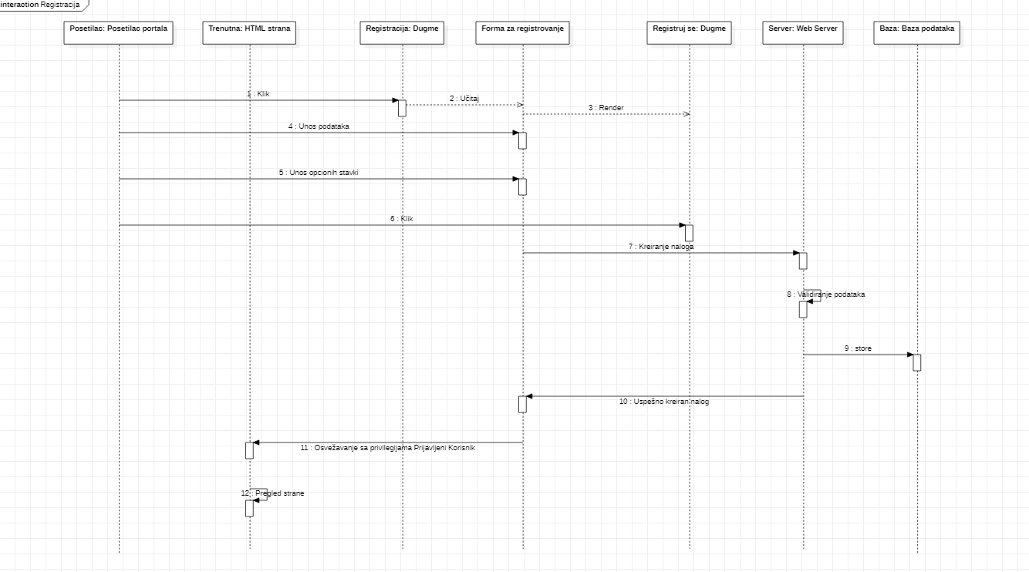

* **Kreiranje naloga**

**Kratak opis:**

Kreira se korisnički nalog.

**Akteri:**

Posetilac portala.

**Preduslovi:**

Nema.

**Osnovni tok:**

1.Server dobija podatke za kreiranje naloga.

2.Kreira se korisnički nalog.

3.Podaci se upisuju u bazu.

**Izuzeci:**

[*Korisničko ime već postoji*] Vraća se poruka o greški.

**Posledice:**

Prikaz naslovne strane portala.

* **Logovanje**

**Kratak opis:**

Prijavljivanje na portal sa postojećim nalogom.

**Akteri:**

Posetilac portala.

**Preduslovi:**

Potrebno je da korisnik poseduje nalog.

**Osnovni tok:**

1.Korisnik klikće na dugme „Prijavi se“.

2. Prikazuje se forma za unos email adrese i šifre.

3. Korisnik unosi podatke.

4. Podaci se šalju serveru na proveru.

5. Server pronalazi nalog u bazi i vraća podatke klijentskoj strani.

6. Strana se osvežava sa privilegijama i izgledom profila koji je prijavljen.

**Izuzeci:**

[*Uneti email nije validan*] Korisnik se obaveštava porukom „Uneli ste neispravnu email adresu.“.

[*Uneta šifra nije validna*] Korisnik se obaveštava porukom „Uneli ste nevalidnu šifru. Šifra mora da sadrži minimalno 8 karaktera, koji su kombinacija a-Z, 0-9 i !()?[]`~;:#$%^&*+=“.

[*Uneti email ne postoji*] Korisniku se šalje poruka da „Email adresa nije registrovana ni na jedan nalog.“.

[*Pogrešna šifra*] Korisniku se šalje poruka „Pogrešna šifra“.

**Posledice:**

Korisnik je ulogovan na portal i ima pristup funkcijama za tip naloga kojim se prijavio.

## Kupovina plana

**Kratak opis:**

Korisnik kupuje plan koji se nudi od strane Stručnog lica.

**Akteri:**

Prijavljeni korisnik.

**Preduslovi:**

Korisnik je ulogovan na portal.

**Osnovni tok:**

1. Korisnik gleda ponuđene planove.
2. Korisnik kupuje plan klikom na dugme „Kupi“.
3. Korisniku se sa računa oduzima određena količina novca.
4. Stručnom licu se određena količina novca prebacuje na račun.
5. Daje se obaveštenje o uspešnoj kupovini.

**Izuzeci:**

[*Nema dovoljno sredstava na računu*] Prikazuje se poruka „Nemate dovoljno novca na računu“.

**Posledice:**

Korisnik je kupio određeni plan.

## Ocenjivanje Stručnog lica

* **Postavljanje ocene**

**Kratak opis:**

Postavljanje ocene Stručnom licu nakon kupljenog plana.

**Akteri:**

Prijavljeni korisnik.

**Preduslovi:**

Korisnik mora da kupi barem jedan plan od Stručnog lica.

**Osnovni tok:**

1. Korisnik pristupa profilu Stručnog lica.
2. Korisnik bira dugme „Oceni Stručno lice“.
3. Korisniku se otvara forma za upis Komentara, odabira ocene (1-5 zvezdice).
4. Korisnik unosi ocenu i šalje podatke na server.
5. Server beleži ocenu u bazi.
6. Komentar se dodaje na profil Stručnog lica.

**Izuzeci:**

[*Korisnik nije izabrao ocenu*] Korisnik se obaveštava da je za slanje ocene potrebno uneti 1-5 zvezdice.

[*Korisnik nije uneo komentar*] Korisnik se obaveštava da je neophodno da unese komentar.

**Posledice:**

Stručno lice je ocenjeno i ostali korisnici mogu da vide da li je prikladan njihovim potrebama.

* **Dodavanje komentara**

**Kratak opis:**

Ostavljanje ocene Stručnom licu nakon kupljenog plana.

**Akteri:**

Prijavljeni korisnik

**Preduslov:**

Korisnik mora da kupi barem jedan plan od Stručnog lica.

**Osnovni tok:**

1. Korisnik pristupa profilu Stručnog lica.

2. Korisnik bira dugme „Oceni Stručno lice“.

3. Korisniku se otvara forma za upis Komentara, odabira ocene (1-5 zvezdice).

4. Korisnik unosi komentar i šalje podatke na server.

5. Server beleži komentar u bazi.

6. Komentar se dodaje na profil Stručnog lica.

**Izuzeci:**

[*Korisnik nije izabrao ocenu*] Korisnik se obaveštava da je za slanje ocene potrebno uneti 1-5 zvezdice.

[*Korisnik nije uneo komentar*] Korisnik se obaveštava da je neophodno da unese komentar.

**Posledice:**

Stručno lice je ocenjeno i ostali korisnici mogu da vide da li je prikladan njihovim potrebama.

## Pregled kupljenih planova

**Kratak opis:**

Korisnik ima uvid u planove koje je kupio.

**Akteri:**

Prijavljeni korisnik.

**Preduslovi:**

Korisnik mora da ima bar jedan kupljeni plan.

**Osnovni tok:**

1. Korisnik otvara padajući meni u kome se nalaze svi planovi koje je kupio.

**Izuzeci:**

Nema.

**Posledice:**

Korisnik ima uvid u planove koje je kupio.

## Konverzacija unutar planova

**Kratak opis:**

Korisnik vodi konverzaciju sa Stručnim licem u okviru nekog plana.

**Akteri:**

Prijavljeni korisnik, Stručno lice.

**Preduslovi:**

Korisnik mora da ima bar jedan kupljeni plan.

**Osnovni tok:**

1. Korisnik bira ime Stručnog lica iz liste.
2. Otvara se prozor za ćaskanje.

**Izuzeci:**

Nema.

**Posledice:**

Vodi se konverzacija između Korisnika i Stručnog lica.

## Otkazivanje plana

**Kratak opis:**

Korisnik otkazuje već kupljen plan.

**Akteri:**

Prijavljeni korisnik.

**Preduslovi:**

Plan je kupljen.

**Osnovni tok:**

1. Korisnik otvara listu kupljenih planova.
2. Korisnik bira opciju za otkazivanje plana.

**Izuzeci:**

Nema.

**Posledice:**

Korisnik otkazuje kupljeni plan.

## Apliciranje za ulogu Stručnog lica

**Kratak opis:**

Posetilac aplicira da postane Stručno lice na portalu.

**Akteri:**

Posetilac portala.

**Preduslovi:**

Nema.

**Osnovni tok:**

1. Posetilac bira opciju „Postani Stručno lice“.
2. Posetiocu se prikazuje forma za unos neophodnih podataka.
3. Posetilac unosi podatke.
4. Korisnička strana šalje podatke na server na validaciju.
5. Server vrši validaciju podataka.
6. Server prosleđuje aplikaciju Administratoru.

**Izuzeci:**

[*Posetilac nije uneo neophodne podatke u formu*] Posetilac biva obavešten o nepotpunom unosu.

[*Nevalidni podaci na serveru*] Posetilac biva obavešten da je uneo nevalidne podatke.

**Posledice:**

Posetilac dobija nalog Stručno lice.

## Ažuriranje i brisanje profila Korisnik

**Kratak opis:**

Korisnik ažurira ili briše svoj profil.

**Akteri:**

Prijavljeni korisnik.

**Preduslovi:**

Nema.

**Osnovni tok:**

1. Korisnik klikće na svoje korisničko ime.
2. Otvara se profil Korisnika.
3. Korisnik klikće na dugme „Izmeni profil“ i dobija mogućnost da menja svoje informacije
4. Korisnik klikće na dugme „Izbriši profil“ i dobija mogućnost da obriše svoj profil.
5. Klijentska strana šalje zahtev bazi.
6. Profil je izmenjen/obrisan.

**Izuzeci:**

[*Nije ništa izmenjeno*] Korisnik se obaveštava da nije napravio izmene svog profila.

**Posledice:**

Korisnikov nalog je izmenjen/obrisan.

## Apliciranje za dodavanje planova

**Kratak opis:**

Stručno lice prosleđuje nove planove koje želi da uvrsti u svoj program.

**Akteri:**

Stručno lice.

**Preduslovi:**

Nema.

**Osnovni tok:**

1. Stručno lice bira opciju za dodavanje novog plana.
2. Otvara se forma za dodavanje novog plana.
3. Stručno lice unosi potrebne podatke.
4. Klijentska strana šalje zahtev bazi.

**Izuzeci:**

[*Stručno lice nije unelo sve neophodne podatke*] Stručno lice se obaveštava da pre slanja mora uneti sve podatke.

**Posledice:**

Novi plan je dodat.

## Pregled svih planova

**Kratak opis:**

Stručno lice pregledava sve svoje planove

**Akteri:**

Stručno lice.

**Preduslovi:**

Stručno lice ima bar jedan plan.

**Osnovni tok:**

1. Stručno lice bira opciju „Moji planovi“.
2. Prikazuje se lista svih njegovih planova.

**Izuzeci:**

[*Nema dostupnih planova*] Prikazuje se prazna lista sa porukom „Nema kreiranih planova“.

**Posledice:**

Prikaz svih planova.

## Ažuriranje i brisanje profila Stručnog lica

**Kratak opis:**

Stručno lice ažurira/briše svoj profil.

**Akteri:**

Stručno lice.

**Preduslovi:**

Nema.

**Osnovni tok:**

1. Stručno lice klikće na svoje korisničko ime.
2. Otvara se profil Stručnog lica.
3. Stručno lice klikće na dugme „Izmeni profil“ i dobija mogućnost da menja svoje informacije.
4. Stručno lice klikće na dugme „Izbriši profil“ i dobija mogućnost da obriše svoj profil.
5. Klijentska strana šalje zahtev bazi.
6. Profil je izmenjen/obrisan.

**Izuzeci:**

[*Nije ništa izmenjeno*] Stručno lice se obaveštava da nije napravilo izmene svog profila.

**Posledice:**

Profil Stručnog lica je izmenjen/obrisan.

## Održavanje sistema

**Kratak opis:**

Prikaz naslovne strane portala.

**Akteri:**

Administrator.

**Preduslovi:**

Nema.

**Osnovni tok:**

1. Administrator održava sistem funkcionalnim.
2. Administrator vrši testiranje sistema u cilju pouzdanosti istog.
3. Administrator sluša primedbe korisnika sistema kako bi obezbedio što bolje korisničko iskustvo.

**Izuzeci:**

Nema.

**Posledice:**

Zadovoljni korisnici portala.

## Autentifikacija zahteva za Stručno lice

**Kratak opis:**

Administrator vrši autentifikaciju priložene dokumentacije od strane Posetilaca koji žele da postanu Stručna lica i žele da apliciraju za određeni tip Stručnog lica.

**Akteri:**

Administrator.

**Preduslovi:**

Posetilac je aplicirao za poziciju Stručnog lica i za određenu kategoriju predavanja i uz to priložio dokumentaciju.

**Osnovni tok:**

1. Administratoru pristižu notifikacije o novim aplikantima.
2. Otvara konkretnu prijavu.
3. Vrši reviziju prijave i dostavljene dokumentacije ukoliko takve ima.
4. Odlučuje da li da odobri zahtev Posetioca za poziciju Stručnog lica.

**Izuzeci:**

Nema

**Posledice:**

Nalog je uspešno kreiran.

# Dodatni zahtevi

## Funkcionalnost

U ovom odeljku su specificirani funkcionalni zahtevi koji su zajednički za više slučajeva korišćenja.

Healthy&Fit portal ne zahteva nikakve dodatne funkcionalnosti.

## Upotrebivost

U ovom odeljku su specificirani zahtevi koji su vezani za, ili utiču na upotrebivosti sistema koji se razvija.

**Korisnički interfejs prilagođen korisniku:**

Korisnički interfejs Healthy&Fit portala će biti dizajniran tako da bude omogućeno jednostavno i intuitivno korišćenje bez potrebe za organizovanjem dodatne obuke.

## Pouzdanost

U ovom odeljku su specificirani zahtevi u pogledu pouzdanosti sistema koji se razvija.

**Dostupnost:**

Healthy&Fit portal će biti dostupan 24 časa dnevno, 7 dana u nedelji. Vreme kada portal nije dostupan ne sme da pređe 20%.

**Srednje vreme između otkaza:**

Srednje vreme između dva sukcesivna otkaza ne sme da padne ispod 80 sati.

## Performanse

U ovom odeljku su specificirani zahtevi koji definišu željene performanse sistema koji se razvija.

**Broj korisnika koji simultano pristupaju:**

Sistem će da podrži do 1000 simultanih pristupa korisnika portalu.

**Vreme odziva za pristup bazi podataka:**

Vreme potrebno za pristupanje bazi podataka u cilju izvršenja nekog upita ne sme da bude veće od 5 sekundi.

## Podrška i održavanje

U ovom odeljku su specificirani zahtevi koji treba da poboljšaju stepen podrške i mogućnost održavanja sistema koji se razvija.

Healthy&Fit portal ne zahteva posebnu podršku i održavanje.

## Ograničenja

U ovom odeljku su specificirana ograničenja kojih se treba pridržavati pri projektovanju sistema koji se razvija.

**Hardverska platforma:**

Klijentski deo sistema treba da ima mogućnost izvršavanja na bilo kom PC računaru sa minimum Pentium IV procesorom i 512 MB RAM memorije.

Serverski deo sistema će raditi na PC računaru sa procesorom Ryzen V i 8GB RAM memorije.

**Tipovi Web čitača:**

Klijentski deo  ***Healthy&Fit*** portala će biti optimizovan za sledeće Web čitače: Edge 89.0, Google Chrome 75.0 i noviji kao i Firefox (Mozilla).